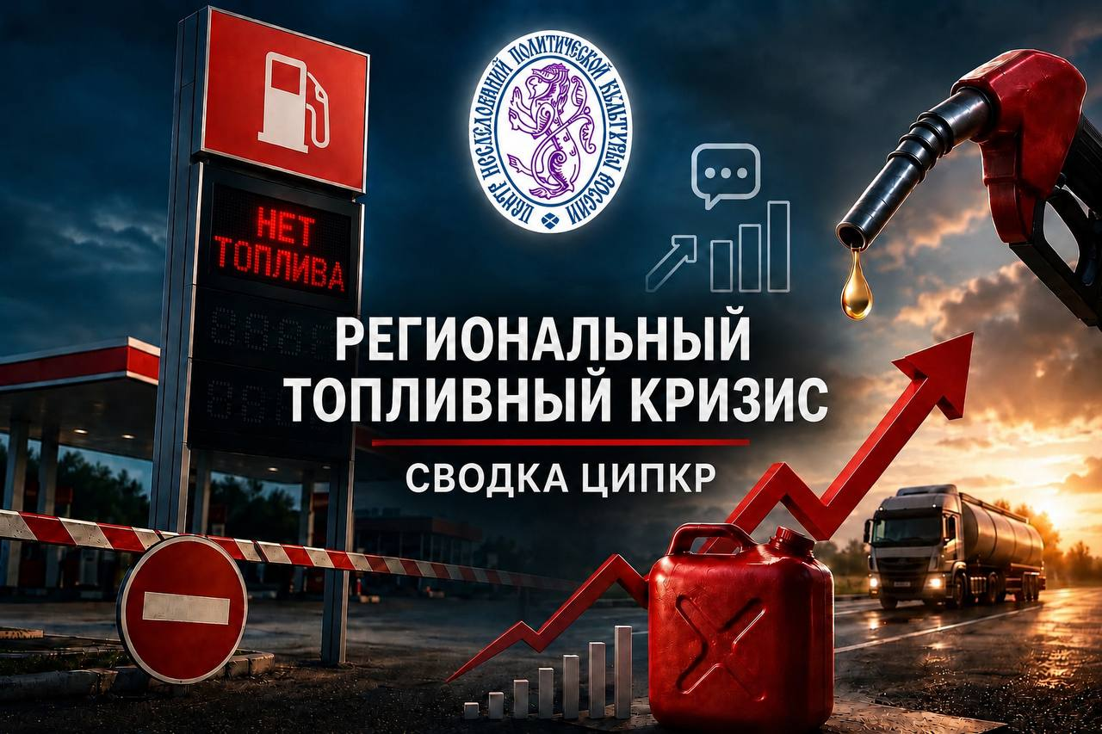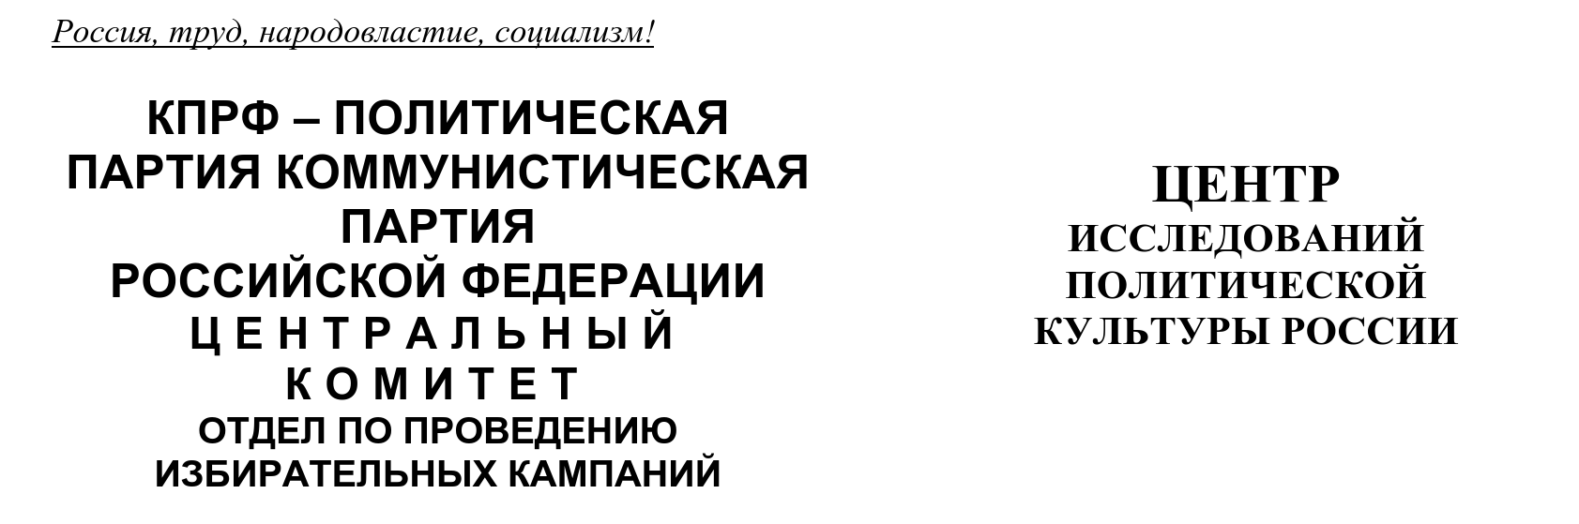
Региональный топливный кризис:

Сравнительный анализ ситуации за 13 и 14 июля 2026 года. Реакционные всплески и административный популизм

Эксперты Центра исследований политической культуры России (ЦИПКР) по данным системы «Крибрум» продолжают ежедневный мониторинг развития топливного кризиса. Сравнительный анализ данных за 13 и 14 июля показывает, что кризис перешел в фазу высокой социальной агрессии и реактивного информационного поведения. Власти пытаются сбить градус недовольства административным популизмом, а в партийном поле наблюдаются резкие медийные качели.
РЕЗЮМЕ
- Информационные качели и рост просмотров. 14 июля количество сообщений выросло до 42,5 тыс. (против 39,4 тыс. днем ранее), а число просмотров подскочило на 39,5% – до 33,5 млн. Характер активности изменился: вместо плавной рабочей повестки 13 июля, 14 июля зафиксирован острый реакционный пик в 17:00. Люди массово реагируют на конкретные инфоповоды.
- Новые очаги: Астрахань и Башкортостан. Карта кризиса продолжает хаотично меняться. На 1-е место по индексу вернулась хронически проблемная Псковская область (68,3). Однако главными «черными лебедями» 14 июля стали Астраханская область (взлет на 2-е место) и Башкортостан (абсолютный лидер по числу сообщений – 1 210).
- От дронов – к сломанным челюстям и угрозе АПК. Если 13 июля повестку определяли атаки БПЛА, то 14 июля кризис ударил по базовой безопасности в быту. Топ инцидентов заполнен физическим насилием в очередях (женщина получила кулаком в лицо под Новосибирском, мужчине сломали челюсть в Екатеринбурге). Фиксируются системные угрозы: срыв вывоза мусора (Омск) и угроза сельскому хозяйству (Алтай).
- Партийные аномалии. 14 июля ознаменовалось беспрецедентным медийным скачком «Справедливой России – За правду» – с 67 упоминаний до 1 226. Это результат массированного тиражирования одного заявления С. Миронова. КПРФ сохраняет стабильный качественный рост (377 сообщений) за счет работы «в поле». «Единая Россия» (417) остается мишенью для критики.
1. Общие количественные характеристики: реакционный всплеск
Сравнение двух дней показывает, что аудитория стала острее реагировать на заявления властей, что выливается в резкие скачки активности.
Таблица 1.
Сравнительная динамика интереса в соцсетях
Показатель | 13 июля (Понедельник) | 14 июля (Вторник) | Динамика (сутки к суткам)
Кол-во сообщений | 39 428 | 42 579 | +8,0%
Авторы | 24 144 | 27 289 | +13,0%
Охват аудитории | 557,3 млн | 482,0 млн | -13,5%
Просмотры | 24 млн | 33,5 млн | +39,5%
Вывод: Во вторник зафиксирован аномальный острый пик в 17:00 (3 739 сообщений) с мгновенным падением. Это маркер того, что население напряженно ждет официальных разъяснений (в данном случае – брифинга в Башкортостане) и мгновенно выплескивает реакцию в сеть.
2. География кризиса: смена эпицентров напряженности
Анализ индексов по всем 89 субъектам РФ доказывает, что у региональных администраций проблемы с тем, чтобы удержать распространение общественного раздражения под контролем более суток. Дефицит и, соответственно, раздражительные реакции в социальных сетях хаотично мигрирует по стране.
Таблица 2.
Полный рейтинг 89 регионов РФ по индексу «топливной тревожности» (сравнение 13 и 14 июля)
Место (14.07) | Регион | Индекс (14.07) | Место (13.07) | Индекс (13.07) | Δ места | Динамика
1 | Псковская область | 68,3 | 2 | 48,7 | +1 | ↑
2 | Астраханская область | 64,4 | 32 | 21,0 | +30 | ↑↑↑
3 | Алтай (Республика) | 60,7 | 4 | 40,1 | +1 | ↑
4 | Вологодская область | 54,6 | 8 | 35,5 | +4 | ↑
5 | Тамбовская область | 35,2 | 1 | 50,2 | -4 | ↓
6 | Башкортостан | 32,2 | 16 | 28,5 | +10 | ↑↑
7 | Архангельская область | 30,4 | 11 | 32,1 | +4 | ↑
8 | Калужская область | 30,3 | 29 | 22,0 | +21 | ↑↑↑
9 | Курская область | 28,0 | 24 | 24,0 | +15 | ↑↑
10 | Севастополь | 27,8 | 6 | 37,1 | -4 | ↓
11 | Карелия | 27,3 | 5 | 38,4 | -6 | ↓
12 | Кировская область | 25,6 | 3 | 40,3 | -9 | ↓↓
13 | Нижегородская область | 21,6 | 7 | 36,8 | -6 | ↓
14 | Пермский край | 21,0 | 14 | 29,4 | 0 | →
15 | Хакасия | 20,9 | 75 | 8,5 | +60 | ↑↑↑
16 | Забайкальский край | 20,5 | 20 | 26,5 | +4 | ↑
17 | Омская область | 20,1 | 22 | 25,1 | +5 | ↑
18 | Свердловская область | 19,8 | 51 | 15,3 | +33 | ↑↑↑
19 | Краснодарский край | 19,5 | 10 | 34,2 | -9 | ↓↓
20 | Крым | 19,1 | 9 | 35,4 | -11 | ↓↓
21 | Новосибирская область | 18,8 | 13 | 30,0 | -8 | ↓↓
22 | Орловская область | 18,5 | 15 | 28,8 | -7 | ↓
23 | Липецкая область | 18,1 | 12 | 31,5 | -11 | ↓↓
24 | Удмуртия | 17,9 | 18 | 27,2 | -6 | ↓
25 | Калининградская область | 17,5 | 17 | 27,9 | -8 | ↓↓
26 | Костромская область | 17,2 | 19 | 26,8 | -7 | ↓
27 | Мордовия | 16,8 | 21 | 25,9 | -6 | ↓
28 | Магаданская область | 16,5 | 23 | 24,8 | -5 | ↓
29 | Мурманская область | 16,1 | 25 | 23,6 | -4 | ↓
30 | Алтайский край | 15,8 | 26 | 23,1 | -4 | ↓
31 | Коми | 15,5 | 27 | 22,8 | -4 | ↓
32 | Ярославская область | 15,2 | 28 | 22,5 | -4 | ↓
33 | Санкт-Петербург | 14,9 | 30 | 21,7 | -3 | ↓
34 | ДНР | 14,6 | 31 | 21,4 | -3 | ↓
35 | Новгородская область | 14,3 | 33 | 20,8 | -2 | ↓
36 | Ненецкий АО | 14,0 | 34 | 20,5 | -2 | ↓
37 | Иркутская область | 13,8 | 35 | 20,1 | -2 | ↓
38 | Ленинградская область | 13,5 | 36 | 19,8 | -2 | ↓
39 | Запорожская область | 13,2 | 37 | 19,5 | -2 | ↓
40 | ЯНАО | 12,9 | 38 | 19,2 | -2 | ↓
41 | Тверская область | 12,6 | 39 | 18,9 | -2 | ↓
42 | Ставропольский край | 12,3 | 40 | 18,5 | -2 | ↓
43 | Ростовская область | 12,0 | 41 | 18,2 | -2 | ↓
44 | Кемеровская обл. (Кузбасс) | 11,8 | 42 | 17,9 | -2 | ↓
45 | Рязанская область | 11,5 | 43 | 17,6 | -2 | ↓
46 | ХМАО-Югра | 11,2 | 44 | 17,3 | -2 | ↓
47 | Владимирская область | 10,9 | 45 | 17,0 | -2 | ↓
48 | Ивановская область | 10,6 | 46 | 16,8 | -2 | ↓
49 | Тыва | 10,4 | 47 | 16,5 | -2 | ↓
50 | Брянская область | 10,1 | 48 | 16,2 | -2 | ↓
51 | Херсонская область | 9,8 | 49 | 15,9 | -2 | ↓
52 | Белгородская область | 9,5 | 50 | 15,6 | -2 | ↓
53 | Красноярский край | 9,3 | 52 | 15,0 | -1 | ↓
54 | Воронежская область | 9,0 | 53 | 14,8 | -1 | ↓
55 | Адыгея | 8,8 | 54 | 14,5 | -1 | ↓
56 | Саха (Якутия) | 8,5 | 55 | 14,2 | -1 | ↓
57 | Курганская область | 8,2 | 56 | 13,9 | -1 | ↓
58 | Челябинская область | 8,0 | 57 | 13,6 | -1 | ↓
59 | Еврейская АО | 7,7 | 58 | 13,3 | -1 | ↓
60 | Тульская область | 7,5 | 59 | 13,0 | -1 | ↓
61 | Сахалинская область | 7,2 | 60 | 12,8 | -1 | ↓
62 | Чувашия | 7,0 | 61 | 12,5 | -1 | ↓
63 | ЛНР | 6,8 | 62 | 12,2 | -1 | ↓
64 | Москва | 6,5 | 63 | 11,9 | -1 | ↓
65 | Томская область | 6,2 | 64 | 11,6 | -1 | ↓
66 | Бурятия | 6,0 | 65 | 11,3 | -1 | ↓
67 | Пензенская область | 5,8 | 66 | 11,0 | -1 | ↓
68 | Камчатский край | 5,5 | 67 | 10,8 | -1 | ↓
69 | Марий Эл | 5,3 | 68 | 10,5 | -1 | ↓
70 | Самарская область | 5,1 | 69 | 10,2 | -1 | ↓
71 | Хабаровский край | 4,8 | 70 | 9,9 | -1 | ↓
72 | Чукотский АО | 4,6 | 71 | 9,6 | -1 | ↓
73 | Татарстан | 4,4 | 72 | 9,3 | -1 | ↓
74 | Северная Осетия – Алания | 4,1 | 73 | 9,1 | -1 | ↓
75 | Смоленская область | 3,9 | 74 | 8,8 | -1 | ↓
76 | Волгоградская область | 3,7 | 76 | 8,2 | 0 | →
77 | Ульяновская область | 3,5 | 77 | 7,9 | 0 | →
78 | Саратовская область | 3,2 | 78 | 7,6 | 0 | →
79 | Московская область | 3,0 | 79 | 7,4 | 0 | →
80 | Оренбургская область | 2,8 | 80 | 7,1 | 0 | →
81 | Тюменская область | 2,5 | 81 | 6,8 | 0 | →
82 | Калмыкия | 2,3 | 82 | 6,5 | 0 | →
83 | Приморский край | 2,1 | 83 | 6,2 | 0 | →
84 | Амурская область | 1,8 | 84 | 5,9 | 0 | →
85 | Чечня | 1,6 | 85 | 5,6 | 0 | →
86 | Дагестан | 1,4 | 86 | 5,3 | 0 | →
87 | Карачаево-Черкесия | 1,1 | 87 | 5,0 | 0 | →
88 | Кабардино-Балкария | 0,9 | 88 | 4,7 | 0 | →
89 | Ингушетия | 0,5 | 89 | 4,4 | 0 | →
Анализ смещений:
- Взрыв на Юге и в Поволжье: Астраханская область (+30 позиций) и Башкортостан (+10 позиций) стали главными очагами 14 июля. В Башкирии зафиксировано абсолютное лидерство по числу жалоб (1210 сообщений).
- Математическое смещение вниз: Падение позиций у регионов с 20 по 70 место (на 1-8 строчек) не означает решения проблемы. Это статистический эффект от резкого прорыва наверх новых «черных лебедей» (Астрахань, Хакасия, Свердловская область).
- Хроническая болезнь Северо-Запада: Псковская (1 место) и Вологодская (4 место) области подтверждают системный коллапс логистики в макрорегионе.
3. Реакция властей: переход к административному популизму
Губернаторы начали применять новую тактику снижения социального недовольства – демонстративное ущемление чиновников.
Топ-заявления 13 июля:
Власти пытались успокаивать граждан (С. Аксенов, Крым) или перекладывать выбор решений на население (Е. Первышов, Тамбов).
Топ-заявления 14 июля:
- Правительство Башкортостана – 1300 сообщений (реакция на брифинг администрации по топливной ситуации).
- В. Владимиров (Ставрополье) – 503 сообщения (сокращение использования служебного транспорта чиновниками для экономии топлива).
- А. Дрозденко (Ленобласть) – 231 сообщение (установление лимитов на заправку для автомобилей чиновников наравне с жителями).
Оценка адекватности:
Власти осознали, что мантры «ситуация под контролем» далеко не всегда работают. Решения губернаторов Ставрополья и Ленобласти урезать топливо чиновникам – это классический административный популизм, призванный сбить общественное раздражение в отношении региональной бюрократии у граждан, стоящих многими часами в очередях за топливом.
4. Эскалация инцидентов: все больше фактов социальной агрессии
Если 13 июля повестку формировали зафиксированные гражданами атаки БПЛА на заправки (Ставрополье) и стрельба на АЗС (Пермь), то 14 июля соцсети отметили нарастание бытовых драк и негативную реакцию к законным внеочередникам.
- Насилие в очередях: Нервное истощение граждан выливается в бытовые драки. 14 июля зафиксированы: удар кулаком в лицо женщине (Краснообск), сломанная челюсть (Екатеринбург), массовая драка (Красноярск). Отмечен вопиющий случай недопуска инвалида I группы вне очереди (Карасук).
- Угроза экономике: Власти Алтая официально предупредили об угрозе сельскому хозяйству в период уборки урожая из-за нехватки топлива. В Омской области предупредили о срыве вывоза мусора.
- Рост теневой экономики: В Барнауле появились услуги «отстоять очередь за бензином за деньги».
Вывод: Соцсети фиксируют, что кризисные проблемы с топливом перешли из стадии логистического сбоя в стадию социальной деградации и угрозы жизнеобеспечению городов.
5. Партийная борьба: медийный спам против системной работы
14 июля расстановка сил в партийном поле перевернулась с ног на голову из-за применения рядом партий технологий массового тиражирования своих постов в соцмедиа по теме топливного кризиса.
Таблица 3. Динамика партийной активности (13 и 14 июля)
Партия | Упоминания (13.07) | Упоминания (14.07) | Динамика | Стратегический статус
Справедливая Россия | 67 (4 место) | 1 226 (1 место) | 🚀 +1729% | Медийный вброс
Единая Россия | 389 (1 место) | 417 (2 место) | 📈 +7% | Глухая оборона
КПРФ | 319 (2 место) | 377 (3 место) | 📈 +18% | Системное наступление
Новые Люди | 12 (5 место) | 289 (4 место) | 🚀 +2308% | Имитация участия
ЛДПР | 70 (3 место) | 79 (5 место) | ➡️ +12% | Стагнация
Траектории партийных стратегий:
«Справедливая Россия – За правду» (Явная "накачка" соцмедиа однотипным контентом):
Аномальный скачок с 67 до 1226 сообщений обеспечен массированным посевом одного заявления С. Миронова (о прекращении экспорта в ЕС и НАТО). Партия использует кризис для громких лозунгов, не предлагая механизмов решения проблемы внутри страны.
КПРФ (Интеллектуальное лидерство):
Компартия сохраняет стабильный и качественный рост.
- Действия: Требование маркировки бензина «Евро-3» (запрос А. Куринного в Минэнерго) бьет точно в страхи автомобилистов за свои двигатели.
- Работа в полях:Информирование секретаря ЦК С. Обухова в Воронеже о деятельности фракции по защите интересов граждан в период топливных проблем, активность коммунистов по топливной повестке в Алтайском крае.
- Успешные кейсы: Продолжается позитивное освещение мер губернатора-коммуниста А. Клычкова (Орловская обл.) на контрасте с провалами единороссов.
«Единая Россия» (Токсичный фон):
Партия власти остается в центре внимания (417 сообщений), но повестка сугубо негативная. Граждане напрямую связывают дефицит бензина с неспособностью партии власти защитить НПЗ от атак дронов.
ОБЩИЕ ВЫВОДЫ
- Социальный конфликты на местах. Инциденты 14 июля (сломанные челюсти, избиения женщин) доказывают, что общество в состоянии невроза. Топливный кризис стал главным катализатором бытовой агрессии в стране.
- Административный популизм как жест отчаяния. Решения губернаторов ограничить заправку чиновничьих машин говорят о том, что реальных рычагов по доставке топлива у регионов нет. Власть пытается откупиться от населения символическими жертвами, указав на неэффективность региональной бюрократии.
- Партийные симулякры vs настоящие партии. Скачкообразная динамика «Справедливой России» и «Новых людей» свидетельствует об использовании ботоферм и платных посевов для имитации политической борьбы. В то же время КПРФ остается единственной силой, генерирующей реальные управленческие инициативы и ведущей работу «на земле».
Подготовили:
С.П. Обухов, доктор политических наук,
И.М. Куприянова, А.М. Михальчук

